Kistérségi krízis-előrejelzés: krízishelyzetek empirikus vizsgálata

A kistérségek komplex fejlettségével foglalkozó magyarországi kutatások az elmúlt másfél évtizedben

Az elmúlt másfél évtizedben számos olyan munka készült, amelyek kistérségi szinten próbálták megragadni a fejlettségi különbségeket, a fejlődési pályák sajátosságait, illetve különböző szempontok alapján tipizálták ezeket a területi egységeket. Ezek a vizsgálatok a középpontba állított problémák, az alkalmazott módszerek és a felhasznált mutatók köre alapján változatosnak tekinthetők.

Elsőként el kell különítenünk egymástól az országgyűlési, illetve kormányhatározatok alapján készült hivatalos besorolásokat, és a területi egyenlőtlenségekkel foglalkozó kutatók vizsgálatait.

A statisztikai kistérségi rendszer 1994 óta működik Magyarországon, első, 1997-es felülvizsgálatához kapcsolódott a kedvezményezett területek besorolásának rendszere, amely egy 28 mutatóból álló komplex rangsor alapján történt. A besorolás alapvető kritériuma az volt, hogy a kedvezményezett térségek népessége nem haladhatja meg az ország lakosságának egyharmadát. A mutatórendszer a 30/1997 számú országgyűlési határozatban szerepel. Már ebben az anyagban körvonalazódik az a négy nagy dimenzió – gazdasági, infrastrukturális, társadalmi-szociális, foglalkoztatási -, amelybe később a 24/2001 számú országgyűlési határozat besorolja a felhasznált mutatókat. Ez a besorolási rendszer jelenleg is érvényes, a kistérségek besorolásának utolsó felülvizsgálata 2004-ben történt meg, amikor a kistérségek száma is emelkedett (150-ről 168-ra). A rendszer 19 változót tartalmaz, az infrastrukturális mutatók jelentős súlya jellemző rá. Azok a kistérségek, amelyek a komplex mutató alapján elmaradnak az országos átlagtól, társadalmi-gazdasági szempontból elmaradottnak tekintendők, ezek közül azok, amelyek nem érik el Budapest komplex mutatójának 60%-át, területfejlesztési szempontból a leghátrányosabb helyzetűek. A többi, átlagot el nem érő kistérség hátrányosabb helyzetűnek minősül, illetve a 64/2004 számú kormányrendelet ezen felül meghatározza az átmenetileg kedvezményezett kistérségek csoportját, amelybe 2004 és 2006 között 15 kistérség tartozik. A besorolási rendszer a társadalmi-gazdasági szempontból elmaradott térségek mellett még két kategóriát határoz meg, úgy mint az ipari szerkezetváltás térségeit, valamint a vidékfejlesztési térségeket. E két utóbbi kategóriába való besorolás alapja nem egy komplex többdimenziós mutatórendszer, hanem három, illetve négy változó. A különböző kategóriák átfedik egymást, a 95 területfejlesztés szempontjából kedvezményezett kistérség között mindössze 6 olyat találhatunk, amelyek nem számítanak társadalmi-gazdasági szempontból elmaradottnak. A kormányrendelet ezen kívül felsorol 235 olyan települést, amelyek nem a leghátrányosabb helyzetű kistérségekben találhatók, de leghátrányosabb helyzetűnek tekintendők (Korm. rend. 64/2004).

A következőkben kísérletet teszünk arra, hogy röviden bemutassuk azokat a fő kutatási irányvonalakat, amelyek a kistérségek komplex fejlettségi szintjének meghatározását, az eredmények mentén való tipizálást és bizonyos esetekben az időbeli változások követését és lehetséges jövőbeni trendek meghatározását tűzték ki célként.

Faluvégi Albert 2000-ben megjelent munkájában a vállalkozói aktivitás és a jövedelmi viszonyok alapján készített egy olyan tipológiát, amelyben öt csoportba (dinamikusan fejlődő, fejlődő, felzárkózó, stagnáló, lemaradó) sorolta a kistérségeket. Az összevont index 9 mutató alapján készült el (Faluvégi 2000). Faluvégi a piacgazdaságba való átmenetet és annak hatásait állította középpontba, ennek alapján állítva össze a mutatókészletet. A csoportokba sorolás alapját az egyes kistérségek mutatóinak vidéki átlagtól való eltérése képezte, az így kapott pontszámok alapján került meghatározásra a kistérségek pozíciója. Az eredmények jól kirajzolják a fejlettségi különbségek tradicionális térszerkezeti vonásait (nyugat-keleti lejtő, Balassagyarmat-Békéscsaba vonal, az észak-déli különbségek éleződése a Dunántúlon).

Faluvégi 2002-ben megismételte, illetve kibővítette vizsgálatát, az új mutatórendszerben ezúttal már 40 változó szerepelt. Nemcsak a mutatókészlet nagyobb komplexitása és szélesebb területet lefedő volta számít újdonságnak, hanem az is, hogy a második vizsgálat nem az átlagtól való eltéréseken, hanem faktoranalízisen alapult, és a faktorpontszámok alapján kerültek besorolásra a kistérségek. (Faluvégi 2004) A csoportok elnevezése változatlan maradt. A faktorpontszámok alapján készített besorolás hasonló képet mutat, mint az első vizsgálat eredménye, bár ebben az esetben nem annyira élesek az elkülönülések, regionális bontásban nézve heterogénebb a térszerkezet. A levont következtetések hasonlóak, mint az első vizsgálat esetén, azonban a második munka túllép az egyszerű helyzetfeltáráson, és kísérletet tesz arra, hogy előrejelezze az elérhetőségi viszonyok, illetve a komplex fejlettségi mutató 2012-es alakulását, előbbit a középtávú közlekedésfejlesztési tervek figyelembe vételével, utóbbit pedig regressziós becslések alapján. A komplex mutató előrejelzése a különbségek magasabb szinten történő fennmaradásával számol, de ezzel párhuzamosan a leszakadó térségek számának radikális csökkenésével is.

Cséfalvay Zoltán és kollégái a versenyképességet állították vizsgálataik középpontjába, emellett kulcsszerepet kapott a globális hálózatokba való bekapcsolódás. A globális és hazai hálózatokban való részvétel alapján kirajzolódó struktúra leképezi egyrészt a tradicionális területi különbségeket, másrészt pedig erős korrelációt mutat a fejlettségi szinttel (Cséfalvay 1996; Cséfalvay – Csizmadia - Csordás 2004). Vizsgálatunk szempontjából fontos megjegyezni, hogy Cséfalvay is egy „átmeneti” kategóriát emel ki; véleménye szerint a fejlesztéspolitika a fejlett, de csak a hazai hálózatokba bekapcsolódott, illetve a közepesen fejlett, de a hálózatokhoz nem kapcsolódó kistérségek irányában rendelkezne olyan potenciállal, amelyek eredményes célzott beavatkozásokat tesznek lehetővé. A vizsgálat öt változó segítségével mérte a globális kötődés meglétét, illetve jellegét, ezek mindegyike a vállalkozások méretbeli megoszlását valamint teljesítményét veszi alapul.

Csatári Bálint komplex tipológiái Faluvégi vizsgálatával ellentétben nemcsak a fejlettségi szint meghatározására irányul, hanem több szempontú funkcionális megközelítést alkalmaz, amely jobban figyelembe veszi a kistérségek lokális sajátosságait. A felsorolt kutatók közül Csatári használja fel a mutatók legszélesebb körét. Az első vizsgálatban a különböző mutatók alapján egyenlő osztályközöket alkot, és az alcsoportok átlagértékei alapján határozza meg a konkrét mutatót (Csatári 1996). Ez a vizsgálat négy kategóriát különböztet meg (elmaradott kistérségek, mezőgazdasági vidékfejlesztés kistérségei, ipari válság sújtotta kistérségek, tartós munkanélküliséggel sújtott kistérségek). A kedvezményezett kistérségek besorolásának 1999. évi felülvizsgálatában hasonló módszerek kerülnek alkalmazásra a mutatók némileg bővített körével, de itt már megjelenik az igény egy részletesebb kategóriarendszer kialakítására (Csatári et al. 1999). A komplex modell elkészítése faktor- és klaszterelemzéssel történt (Csatári 2000). A hat faktor közül kitüntetett szerepet kap a városias és vidékies mutatókat tartalmazó; ebben a dimenzióban lehet a legmarkánsabb különbségeket tapasztalni. A besorolási rendszer hat kategóriát (városias, agglomerálódó, idegenforgalmi, fejlődő ipari, agrárius, periférikus) tartalmaz, magába foglalva nemcsak a fejlettségi különbségeken alapuló tipizálást, hanem speciális ágazati elemeket is.

A kistérségek fejlettségének komplex megközelítése mellett a dinamikus megközelítést is alkalmazza Bíró Péter és Molnár László munkája, amely a fejlettségi szint és az infrastrukturális ellátottság összefüggéseit állítja középpontba (Bíró-Molnár 2004). Nagy számú változóból kiindulva faktoranalízis segítségével határozták meg a komplex fejlettségi mutatót, és két év (1997 és 2001) adatainak segítségével vizsgálták az elmozdulásokat, azt tapasztalva, hogy az infrastrukturális fejlettség hatása a komplex fejlettségre nem tekinthető meghatározónak, de nem is elhanyagolható..

Összességében elmondható, hogy a kistérségi fejlettségi különbségek vizsgálatának hazai irodalma szerteágazó és módszertanilag változatos. A fentiekben arra tettünk kísérletet, hogy nagy vonalakban bemutassuk a saját kutatásunk szempontjából leginkább releváns munkák közül a legfontosabbakat. Természetesen számos egyéb munka született az elmúlt két évtizedben, ami bizonyos tekintetben érinti a kutatásunk során felvázolt problémakört.

Empirikus kutatásunk alapvető célja az volt, hogy kidolgozzunk olyan mérési és elemzési eljárásokat, amelyek segítségével előre tudjuk jelezni a krízishelyzetek előfordulását az egyes kistérségekben. Valamint e módszertan, és az általa kapott eredmények tükrében meghatározzunk különféle krízistípusokat annak érdekében, hogy a preventív krízis-megelőzési és kezelési technikák célzottan és differenciáltan legyenek alkalmazhatóak. Arra tettünk tehát kísérletet, hogy az elérhető kistérségi adatok alapján kirostáljuk azokat a területeket, ahol a múltban és/vagy várhatóan a közeljövőben a gazdasági, az infrastrukturális, a foglalkoztatottsági, illetve a társadalmi-szociális jellemzők mentén olyan problémák merülhetnek fel, amelyek veszélyeztethetik a terület fejlődését vagy felzárkózását.
Az előrejelzés alapját mindig a múltbeli folyamatok teremtik meg, ezért abból indultunk ki, hogy az elmúlt egy évtizedben bekövetkezett folyamatokból kiindulva vetítsük előre a várható mozgáspályákat. A hazai kistérségek fejlődési pályáját (jelen esetben 1992–2003 közötti) idősorok készítésével mérhetjük és elemezhetjük a lehető legpontosabban (erre részletesen is kitérünk a későbbiekben). Ezek az idősorok alkotják az elemzés alapját. Magyarországon az eddigi kistérségi elemzések még nem használtak fel ilyen hosszúságú intervallumot a változások mérése során. Elsődlegesen két kiválasztott év adataiból következtettek az elmozdulások irányára és intenzitására. Mi ezzel szemben tényleges folyamatokat elemzünk, és ezekből próbálunk következtetni az eddig megtett útra és a jövőben várható változási irányokra. A több mint tíz éves idősorok lehetőséget nyújtanak arra is, hogy a valóságos trendek formája és iránya alapján előrevetítsük az adatokat, mintegy becslést nyújtva az adott évben várható tendenciákról. Ezeket az előrevetítéseket minden esetben 2008-ig tettük meg (az idősorok elemzésének és az előrejelzéseknek a módszertani hátterét a későbbiekben részletesen ismertetjük).
A fennálló krízishelyzetek lokalizálása és a várhatóak előrejelzése nagymértékben függ a mért jelenségek lehatárolásától. Elsődleges szempontunk az volt, hogy a korábbi empirikus munkákhoz, illetve a kistérségek hivatalos lehatárolásakor használt fejlettségi mutatókhoz kötődő váltózó-készletet alkalmazzunk a nyilvánvaló kompatibilitási szempontok miatt, de úgy, hogy ezeket felülvizsgáljuk és ki is egészítsük. Kötöttséget jelentett a választott időtáv, amely hossza (több mint 10 évről van szó) néhány fontosnak tekinthető mérőszámot használhatatlanná tett. Ennek oka az, hogy több jelenséget is csak a kilencvenes évek közepén vagy végén kezdtek el mérni. Közel 400 fajta statisztikai adatot vizsgáltunk át ezen keretrendszer tükrében, és végül összeállt egy közel harminc elemű mutatókészlet, amelyből természetesen az egyes elemzési eljárások során eltérő számú változót használtunk fel. A 2004/64-es Kormányhatározat felosztását követve négy dimenzióba rendeztük a statisztikai mutatókat (gazdasági, infrastrukturális, munkanélküliségi, társadalmi-szociális), de a mi esetünkben a korábban eltúlzottnak tekinthető mértékben megjelenő infrastrukturális jelzőszámokkal szemben nagyobb hangsúlyt kaptak a gazdasági tények.
A 168 kistérség közül nem foglalkoztunk részletesen mindegyikkel. Egyrészt kivettük az elemzésből a Budapesti kistérséget, illetve a hivatalos lehatárolási kategóriákat alkalmazva figyelmünket elsődlegesen a hátrányos helyzetű (47 db) és az átmenetileg kedvezményezett (15 db) kistérségekre fordítottuk. Ennek a hátterében az az elképzelés áll, hogy a másik két csoport esetében vagy már elmélyült válságtényezőkkel találkozhatunk – leghátrányosabb helyzetű kistérségek (ismert és megoldandó célnak tekinthető a krízishelyzetek enyhítése) –vagy ellenkezőleg az országos átlagot meghaladó, kedvező tendenciákkal. A leghátrányosabb helyzetű kistérségek (48 db) jelentik tehát a referenciacsoportot. Ők azok, akik kritikus küszöbértéket képviselnek a köztes helyzetű kistérségek vonatkozásában. A legrosszabb helyzetű térségek mutatóinak átlagértékeit tehát vonatkoztatási pontként használtuk az értékeléseinkhez. Összességében munkánk alapelemét egy olyan eljárás képezi, melynek során egy összetett változókészlet segítségével a leginkább veszélyeztetett 62 kistérség mindegyikében áttekintjük az 1992–2008 között mért és becsült időbeli változásokat az országos átlag és a leghátrányosabb kistérségi átlag tükrében.
Természetesen a téma és az alkalmazott módszer újszerűsége fokozott óvatosságra int. Ezért párhuzamosan futó alternatív elemzési eljárásokat is alkalmaztunk, amelyek egyszerre biztosítanak ellenőrzési lehetőséget és kiegészítő információkat is tartalmaznak (1. ábra). Jelen tanulmányban az időbeli változási trendek elemzésének módszertanát, és az eredményeiből levezethető krízistipológiát mutatjuk be.

1. ábra Az elemzés három alappillére – idősorok elemzése és kiegészítő, ellenőrző eljárások
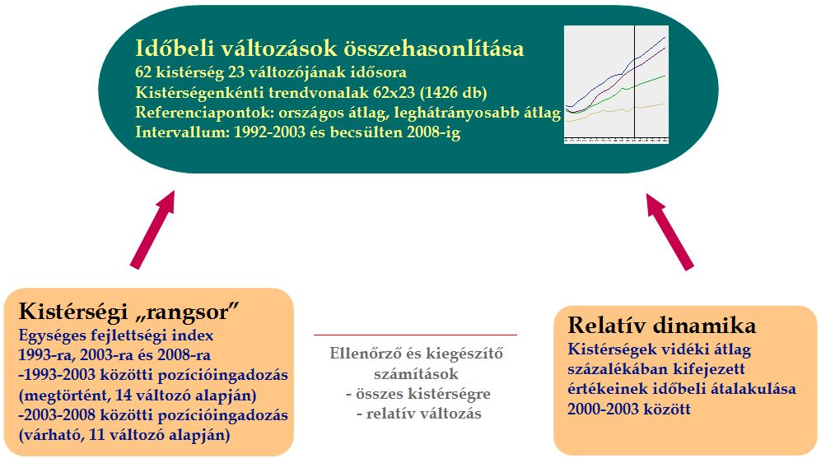Forrás: Saját szerkesztés.

Az időbeli változások összetett, többdimenziós mérése és többlépcsős tesztelése, szűrése révén meg tudjuk jelölni azokat a térségeket, amelyek nem jó irányba haladnak, ahol kedvezőtlen folyamatok zajlanak. De nem csak egy egyszerű listáról van szó ebben az esetben. Az összetett mutatókészlet révén tipizálni is lehet a vizsgált kistérségeket, és bizonyos fokon láthatóvá lehet tenni a probléma hátterében álló okokat is (ezek lényegében a különböző kistérségi krízistípusok) segítve a preventív kríziskezelési technikák kidolgozását és allokálását.

Az adatbázis kialakításának folyamata

Adatbázisunkat az Országos Területfejlesztési és Területrendezési Információs Rendszer (TEIR) változói alapján állítottuk össze. Első lépcsőben egy bő változókeretet választottunk ki 308 idősorral. Az elsődleges kiválasztásnál arra törekedtünk, hogy a kistérségek helyzetét és változási tendenciáit mérő mutatószámok minél szélesebb spektrumát átfogjuk, így felhasználásra kerültek az önkormányzati mérlegek, a vállalkozások pénzügyi mutatói, a személyi jövedelemadó adatai, a munkanélküliségi statisztikák, valamint a területi statisztikai adatok rendszerének (TSTAR) változatos elemei. Elmondhatjuk, hogy a létrejött adatbázis tematikusan nagyon széles területet fed le, két fontos mutatócsoport van – az iskolai végzettség és a foglalkozási szerkezet adatai – amelyek nem kerülhettek be longitudinális jellegű elemzésünk alapjai közé, mivel ezekről nem rendelkezünk éves szintű adatokkal, esetükben csak a népszámlálások és mikrocenzusok eredményeire támaszkodhatunk.
Az adatbázis több szűrési és aggregációs folyamaton ment át, míg elnyerte végleges formáját. Az első szűrés technikai jellegű volt, azok a változók kerültek ki, amelyeknél nem állt rendelkezésünkre megfelelő idősor, nagy mennyiségű hiányzó adattal rendelkeztek, illetve nem használtak egységes és egyértelmű mérőszámokat. Ezek után történt meg az eredetileg települési szintű adatbázis kistérségi egységekre való aggregálása. Az így létrejött, nominális adatokkal rendelkező állományban képzett változókat hoztunk létre, alapkategóriaként szerepelt a népesség, népsűrűség, vállalkozások száma, munkanélküliek száma, adófizetők száma. A trendelemzések elvégzése és az összehasonlíthatóság megkönnyítése érdekében a pénzügyi adatokat 1992-es bázisévvel indexáltuk. A változókat standardizált formába is konvertáltuk, hogy alapot nyújthassanak a többváltozós módszerekkel végzett elemzésekhez.
Ezt követően „tartalmi” jellegű szűrést végeztünk az adatok között, célunk az volt, hogy kiválasszuk a vizsgálat szempontjából leginkább releváns változók körét, amelyek a végleges elemzések alapját képezhetik. Az adatok összeállításánál figyelembe vettük a korábbi, hasonló jellegű vizsgálatok mutatórendszereit, valamint a hivatalos és hatályos besorolás alapkategóriáit. A szűrés eredményeképpen 25 változóval kezdtük meg a trendelemzést, amelynek első lépése az volt, hogy az SPSS statisztikai elemző program segítségével becsléseket készítettünk 2008-ig, majd az így kapott adatokat összekapcsoltuk a rendelkezésre álló adatbázissal annak érdekében, hogy lefolytathassuk a trendek vizsgálatát kistérségenként.
A trendvizsgálatok elvégezése után 23 változónk maradt, amelyek szerepelnek a végleges modellben. Amint az már említésre került, az elemzésben meghagytuk a 24/2001. számú országgyűlési határozat alapján készült komplex mutatórendszer négy alapkategóriáját (gazdasági, infrastrukturális, foglalkoztatási, társadalmi-szociális), de az ebben szereplő változók köre és a dimenziók súlya jelentősen megváltozott az általunk készített kategóriarendszerben. Az I. táblázat összehasonlítást nyújt az országgyűlési határozat és az általunk végzett vizsgálat változókeretét illetően. Látható, hogy vizsgálatunkban sokkal hangsúlyosabb a különböző gazdasági jellegű változók jelenléte, míg az infrastrukturális ellátottság mutatói nem szerepelnek olyan mértékben, mint ahogy az a jelenleg hatályos beosztás alapját képző mutatórendszerben megfigyelhető (1. táblázat).
1. táblázat A 24/2001. számú országgyűlési határozat és az általunk végzett kistérségi krízisvizsgálat változói
24/2001. országgyűlési határozat | Kistérségi krízisvizsgálat (MTA RKK NYUTI)
Gazdasági
1000 lakosra jutó gazdasági szervezetek száma | 1000 lakosra jutó vállalkozások száma
Működő gazdasági szervezetek számának változása | Egy állandó lakosra jutó bruttó hozzáadott érték
1000 lakosra jutó tudományos kutatók, fejlesztők száma | Külföldi tulajdoni hányad (%)
Egy állandó lakosra jutó személyi jövedelemadó-alapot képző jövedelem | Egy állandó lakosra jutó összes belföldi jövedelem
 | Egy állandó lakosra jutó összes belföldi jövedelem az országos átlag arányában
 | Egy adófizetőre jutó összes személyi jövedelemadó
 | Exportértékesítés nettó árbevétele (1000 lakosra)
 | Vendégéjszakák egy vendégre jutó átlagos száma a kereskedelmi szálláshelyeken
 | Külföldiek által eltöltött vendégéjszakák egy külföldi vendégre jutó átlagos száma a kereskedelmi szálláshelyeken
Infrastrukturális
Közüzemi vízhálózatba bekapcsolt lakások aránya | Közcsatorna-hálózatba bekapcsolt lakások aránya
1 km vízhálózatra jutó csatornahálózat hossza | Épített lakások száma (1000 lakosra)
Vezetékes gázellátásba bekapcsolt háztartások aránya a lakásállomány százalékában | Gyógykezelési vizsgálati esetek száma a szakrendelésben (egy lakosra)
1000 lakosra jutó vendégéjszakák száma
1000 lakosra jutó kiskereskedelmi boltok száma
Komplex életminőség elérési mutató
1000 lakosra jutó távbeszélő-állomások száma
Társadalmi-szociális
1990–99 között épített három- vagy többszobás lakások aránya | Általános iskolai tanulók száma (1000 lakosra)
1000 lakosra jutó személygépkocsik száma | Személygépkocsik száma (1000 lakosra)
Vándorlási különbözet évi átlaga | Vándorlási különbözet
60 évnél idősebb népesség aránya | Eltartottsági ráta
A települések átlagos lélekszáma | Vitalitási index
Halálozási ráta | Óvodába beírt gyermekek száma (1000 lakosra)
 | Rendszeres szociális segélyben részesülők száma (1000 lakosra)
 | Természetes szaporodás (ezrelék)
Foglalkoztatási
Munkanélküliek aránya | Munkanélküliek aránya (százalék)
Tartós munkanélküliek aránya | Tartós munkanélküliek aránya (az összes munkanélküli százalékában)
 | Diplomás munkanélküliek aránya (az összes munkanélküli százalékában)
Forrás: saját szerkesztés a 24/2001-es OGY határozat ás a TEIR adatbázis alapján.
Az időbeli változások összehasonlítása

A cél az volt, hogy a kialakított változókeret elemeire építve előrejelzést tudjunk nyújtani a vizsgált kistérségekre vonatkozó adatok várható alakulásáról, lokalizálva ezáltal a valós vagy potenciális krízistényezőket. A rendelkezésre álló idősorok alapján úgy döntöttünk, hogy a 2004–2008 közötti intervallum az, amelyre eredményes becslést tudunk végezni, a trendvizsgálatok alapjául szolgáló, becsült adatokat tartalmazó állományt ennek szellemében alakítottuk ki.
A trendvizsgálatot az SPSS programcsomag segítségével készítettük, olyan eljárást használva, amely a rendelkezésre álló idősorok jellege alapján képes kiválasztani a megfelelő projekciós módszert. A nem szezonális jellegű trendszámítási eljárások közül a program az autoregresszív integrált mozgóátlag (ARIMA) különböző típusait, valamint az exponenciális simítás Holt- és Brown-modelljét használta fel. Két változó esetében a hektikus trendek következtében a kistérségek nagy részénél nem sikerült egyértelmű trendvonalat készíteni, a becslések az utolsó vizsgált év adatát vitték tovább, így a szóban forgó mutatók kikerültek a vizsgálat elemei közül.
Az ilyenformán kialakított adatbázis alapján elkészítettük a trendvonalakat kistérségenként, minden változóra külön-külön. A vonaldiagramok a kistérségi mutatók mellett tartalmazzák a vidéki átlagot valamint a 48 leghátrányosabb helyzetű kistérség adataiból képzett átlagértékeket.
A trendvonalakat egyenként vizsgáltuk meg az alapján, hogy miként viszonyulnak a vidéki átlag és a leghátrányosabb helyzetben lévő kistérségek átlagának alakulásához. Ahol egyértelmű romlást (2. és 3. ábra) vagy az átlagoktól negatív irányban jelentősen eltérő növekedési trendet, illetve stagnálást (4. ábra) tapasztaltunk ott válsághelyzetet jeleztünk, valamint bizonyos esetekben, ahol a trendek nem voltak teljesen egyértelműek, potenciális válsághelyzetet (5. ábra). A vizsgálatnál nemcsak a változások ütemére figyeltünk, hanem arra is, hogy a kistérségek értékei hogy viszonyulnak az átlagokhoz, tehát válsághelyzetet jeleztünk azokban az esetekben is, ahol a kistérségi trend hasonló volt ugyan a leghátrányosabb helyzetű kistérségek mutatóihoz, de előbbi értéke utóbbié alatt maradt (6. ábra) vagy csak minimális mértékben haladta meg azt (7. ábra).

… ábra A trendvonalak megfigyelt típusai (konkrét példákkal illusztrálva)
Az átlagértékekhez viszonyított relatív romlás | Az átlagértékekhez viszonyított abszolút romlás
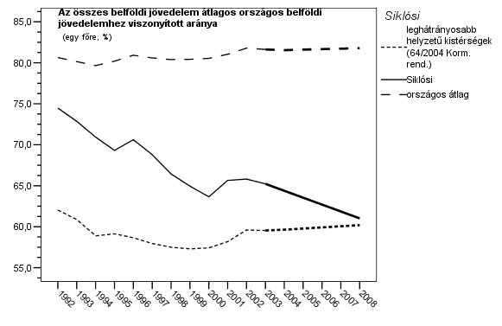 | 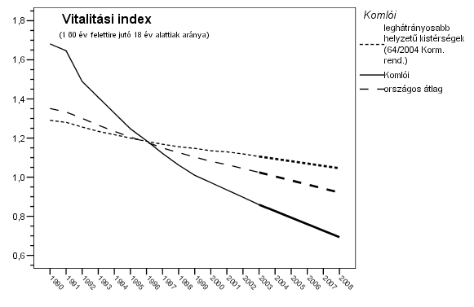
Stagnálás növekvő átlagértékek mellett | Potenciális válsághelyzet
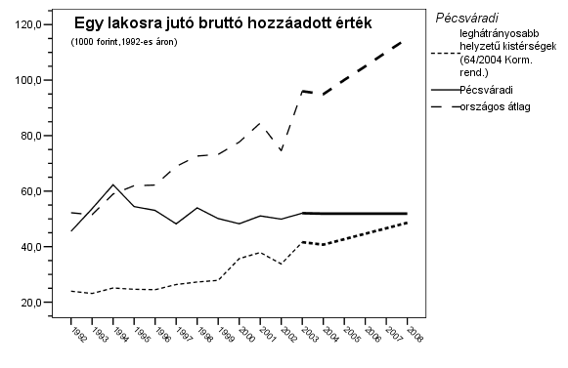 | 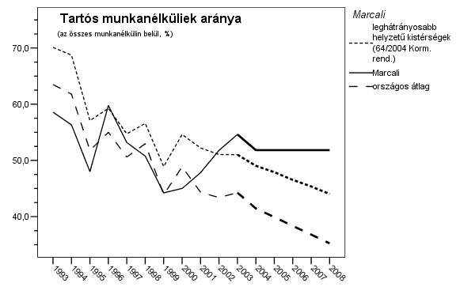
Trendkövetés a legrosszabb helyzetű kistérségek átlagát el nem érő mutatókkal | Trendkövetés a legrosszabb helyzetű kistérségek átlagát minimálisan meghaladó mutatókkal
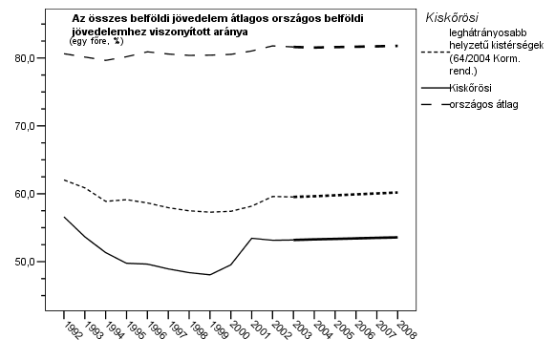 | 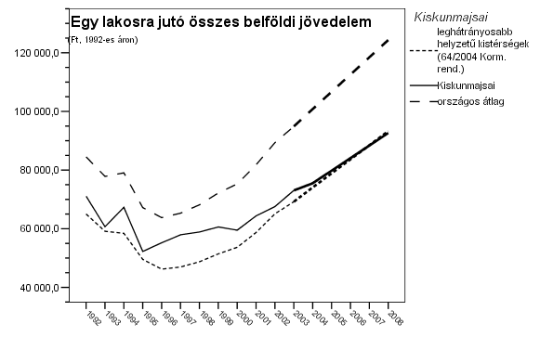
Forrás: saját szerkesztés a TEIR adatbázis alapján.

A trendvonalak kiértékelése után olyan mátrixot készítettünk, amely tartalmazza a megfigyelt krízishelyzeteket kistérségi szintre lebontva, valamint az előzetesen meghatározott négy dimenzió mentén rendezve. Ezt követően felállítottunk egy kategóriarendszert oly módon, hogy az a krízishelyzetek összetettségét, mélységét és jellegét tükrözze. Első lépésként kivettük a mátrixból azt a négy demográfiai változót (óvodába beírt gyermekek száma, általános iskolai tanulók száma, természetes szaporodás, vitalitási index), amelyek nagyfokú stabilitást mutatnak, illetve nem képezhetik térségfejlesztési szempontú beavatkozás alapját. A krízishelyzetek domináns típusai alapján tíz csoportot tudtunk elkülöníteni (9. ábra, 1. térkép). Találhatunk közöttük hasonló struktúrával, de a válsághelyzet eltérő mélységével jellemezhető kategóriákat, egy dimenzióba koncentrálódó problémákkal rendelkező kistérségek csoportjait, valamint specifikus, a változók egy adott dimenzión belül markánsan elkülöníthető csoportja által jellemezhető krízishelyzeteket. A megfigyelt válságtényezők száma alapján kialakított négy kistérség-csoport elhelyezkedését mutatja a 2. térkép.

1. Multiplex krízishelyzet: Idekerültek azok a kistérségek, amelyek a legsúlyosabb és a legösszetettebb problémákkal küzdenek. Mindegyikükről elmondható, hogy gazdasági mutatóik nagy része gyengének tekinthető, és emellett mind infrastrukturális, mind szociális téren több válságtényező jelenik meg. A nyolc kistérségből hat a Dunától keletre található.
2. Ipari szerkezetváltásból adódó krízishelyzetek: Három olyan kistérség tartozik ebbe a csoportba, ahol főként a munkanélküliséggel kapcsolatos változók okozták a problémákat. A csoportba bekerült kistérségek alapvetően eltérő jelleget hordoznak, a kazincbarcikai hagyományosan a bányászat és a nehézipar dominanciájával és hanyatlásával jellemezhető, a nagyatádi esetében a kistérségi központban tömörülő, jellegzetesen feldolgozóipari alapú struktúráról beszélhetünk, amelyet súlyosan érintettek az utóbbi évek folyamatai, a siklósi kistérségben az alacsony átlagos képzettségi szint és a roma lakosság magas aránya is szerepet játszik a kedvezőtlen munkaerőpiaci mutatókban.
3. Alapvetően gazdasági jellegű krízishelyzetek: A csoportba tartozó nyolc kistérségről elmondható, hogy alapvetően gyenge gazdasági mutatók jellemzőek rájuk, a többi dimenzióban viszont nem találhatunk összetett problémákat. A kistérségek két kivétellel a tradicionális mezőgazdasági jellegű alföldi térségben találhatók.
4. Gyenge infrastrukturális ellátottságból fakadó krízishelyzetek: Elsősorban olyan kistérségek tartoznak ide, amelyeket aprófalvas településszerkezet és alacsony urbanizációs szint jellemez. Az infrastrukturális mutatók kedvezőtlenek, a gazdasági jellegűek között a vállalkozások sűrűsége és teljesítménye mutat elsősorban rossz értékeket, a jövedelmi adatok általában kedvezőnek tekinthetők, megközelítik vagy meghaladják az országos átlagot.
5. Multiplex krízishelyzet (mérsékeltebb szintű): Az idetartozó kistérségekről elmondható, hogy az őket jellemző problémahalmaz összetett ugyan, de nem olyan mélységű, mint az első csoport esetében. Tipikusan a külső periférián elhelyezkedő, alapvetően mezőgazdasági és feldolgozóipari profillal jellemezhető kistérségek tartoznak ebbe a kategóriába.
6. Infrastrukturális és turisztikai meghatározottságú krízishelyzetek: Erre a csoportra kedvező gazdasági mutatók jellemzőek ugyan, de tagjairól elmondható, hogy az idegenforgalmi mérőszámok tekintetében jelentősen elmaradnak az átlagértékektől. A legtöbb idetartozó kistérség esetében gyenge infrastrukturális ellátottsággal párosulnak az említett problémák, és a pásztói kistérség kivételével mindegyikre jellemző az erősen negatív vándorlási különbözet.
7. Enyhe gazdasági krízis: Elsősorban a dunántúli kistérségekre jellemző, ahol nem találkozhatunk demográfiai és szociális problémákkal, valamint magas munkanélküliséggel; alapvetően kis számú, jellegükben eltérő gazdasági krízishelyzetek mutatkoznak.
8. Rossz infrastrukturális helyzet: Az idetartozó két kistérségben az infrastrukturális ellátottságban érzékelhetőek problémák, amelyek nem párosulnak egyéb dimenziókban mutatkozó krízishelyzetekkel.
9. A vállalkozások gyenge teljesítményéből adódó krízishelyzetek: A bonyhádi és a zalaszentgróti kistérség tartozik ebbe a csoportba. Megegyeznek abban a tekintetben, hogy krízishelyzetek mindkettőnél a vállalkozások teljesítményét jelző mérőszámokban mutatkoznak, egyéb gazdasági problémákkal nem jellemezhetők.
10. Alapvetően problémamentes kistérségek: A csoport tagjai esetében nem mutatkoznak összetett problémák. Nagyrészt olyan kistérségek tartoznak ide, amelyek a vizsgált kistérségek közül jelentősebb központtal rendelkeznek, vagy az átmenetileg kedvezményezett kistérségek kategóriájába esnek.
9. ábra A krízishelyzetek megjelenése kistérségenként domináns típusuk szerint
Kistérség | Gazdasági |  |  |  |  |  |  |  |  |  |  |  | Fogl. |  |  |  |  | Infra.str. |  |  |  | Társ. szociális
 |  | 17 | 3 | 20 | 7 | 10 | 11 | 6 | 22 | 21 |  | 9 |  | 15 | 4 |  | 23 |  | 8 | 13 |  | 5 | 19 | 14 | 2
Multiplex krízishelyzet
Füzesabonyi |  |  |  |  |  |  |  |  |  |  | 9 |  |  |  |  | 1 |  |  |  |  | 3 |  |  |  |  | 1 |  | 14
Tiszavasvári |  |  |  |  |  |  |  |  |  |  | 6 |  |  |  |  | 1 |  |  |  |  | 2 |  |  |  |  | 4 |  | 13
Kunszentmiklósi |  |  |  |  |  |  |  |  |  |  | 9 |  |  |  |  | 0 |  |  |  |  | 2 |  |  |  |  | 1 |  | 12
Derecske-létavértesi |  |  |  |  |  |  |  |  |  |  | 7 |  |  |  |  | 1 |  |  |  |  | 2 |  |  |  |  | 2 |  | 12
Kisvárdai |  |  |  |  |  |  |  |  |  |  | 6 |  |  |  |  | 2 |  |  |  |  | 1 |  |  |  |  | 3 |  | 12
Békési |  |  |  |  |  |  |  |  |  |  | 7 |  |  |  |  | 0 |  |  |  |  | 1 |  |  |  |  | 3 |  | 11
Abai |  |  |  |  |  |  |  |  |  |  | 7 |  |  |  |  | 1 |  |  |  |  | 2 |  |  |  |  | 1 |  | 11
Komlói |  |  |  |  |  |  |  |  |  |  | 6 |  |  |  |  | 1 |  |  |  |  | 1 |  |  |  |  | 2 |  | 10
Ipari szerkezezetváltásból adódó krízishelyzetek
Kazincbarcikai |  |  |  |  |  |  |  |  |  |  | 3 |  |  |  |  | 3 |  |  |  |  | 1 |  |  |  |  | 3 |  | 10
Nagyatádi |  |  |  |  |  |  |  |  |  |  | 3 |  |  |  |  | 3 |  |  |  |  | 0 |  |  |  |  | 2 |  | 8
Siklósi |  |  |  |  |  |  |  |  |  |  | 3 |  |  |  |  | 2 |  |  |  |  | 0 |  |  |  |  | 2 |  | 7
Alapvetően gazdasági jellegű krízishelyzetek
Csongrádi |  |  |  |  |  |  |  |  |  |  | 7 |  |  |  |  | 0 |  |  |  |  | 1 |  |  |  |  | 1 |  | 9
Letenyei |  |  |  |  |  |  |  |  |  |  | 6 |  |  |  |  | 0 |  |  |  |  | 2 |  |  |  |  | 1 |  | 9
Makói |  |  |  |  |  |  |  |  |  |  | 5 |  |  |  |  | 0 |  |  |  |  | 2 |  |  |  |  | 1 |  | 8
Kalocsai |  |  |  |  |  |  |  |  |  |  | 6 |  |  |  |  | 0 |  |  |  |  | 1 |  |  |  |  | 0 |  | 7
Kiskunmajsai |  |  |  |  |  |  |  |  |  |  | 4 |  |  |  |  | 0 |  |  |  |  | 1 |  |  |  |  | 1 |  | 6
Hajdúböszörményi |  |  |  |  |  |  |  |  |  |  | 5 |  |  |  |  | 0 |  |  |  |  | 0 |  |  |  |  | 1 |  | 6
Kiskőrösi |  |  |  |  |  |  |  |  |  |  | 5 |  |  |  |  | 0 |  |  |  |  | 0 |  |  |  |  | 0 |  | 5
Sümegi |  |  |  |  |  |  |  |  |  |  | 4 |  |  |  |  | 1 |  |  |  |  | 1 |  |  |  |  | 0 |  | 5
Gyenge infrastrulturális ellátottságból fakadó krízishelyzetek
Vasvári |  |  |  |  |  |  |  |  |  |  | 4 |  |  |  |  | 1 |  |  |  |  | 3 |  |  |  |  | 2 |  | 10
Enyingi |  |  |  |  |  |  |  |  |  |  | 4 |  |  |  |  | 2 |  |  |  |  | 3 |  |  |  |  | 1 |  | 10
Téti |  |  |  |  |  |  |  |  |  |  | 5 |  |  |  |  | 0 |  |  |  |  | 2 |  |  |  |  | 0 |  | 7
Pannonhalmai |  |  |  |  |  |  |  |  |  |  | 5 |  |  |  |  | 0 |  |  |  |  | 2 |  |  |  |  | 0 |  | 7
Mezőkövesdi |  |  |  |  |  |  |  |  |  |  | 3 |  |  |  |  | 0 |  |  |  |  | 2 |  |  |  |  | 2 |  | 7
Pécsváradi |  |  |  |  |  |  |  |  |  |  | 4 |  |  |  |  | 0 |  |  |  |  | 2 |  |  |  |  | 1 |  | 7
Multiplex krízishelyzet (mérsékeltebb szintű)
Törökszentmiklósi |  |  |  |  |  |  |  |  |  |  | 4 |  |  |  |  | 1 |  |  |  |  | 2 |  |  |  |  | 3 |  | 10
Karcagi |  |  |  |  |  |  |  |  |  |  | 3 |  |  |  |  | 1 |  |  |  |  | 2 |  |  |  |  | 3 |  | 9
Sárbogárdi |  |  |  |  |  |  |  |  |  |  | 2 |  |  |  |  | 0 |  |  |  |  | 3 |  |  |  |  | 2 |  | 7
Bajai |  |  |  |  |  |  |  |  |  |  | 5 |  |  |  |  | 0 |  |  |  |  | 1 |  |  |  |  | 0 |  | 6
Dombóvári |  |  |  |  |  |  |  |  |  |  | 4 |  |  |  |  | 1 |  |  |  |  | 0 |  |  |  |  | 1 |  | 6
Marcali |  |  |  |  |  |  |  |  |  |  | 4 |  |  |  |  | 0 |  |  |  |  | 1 |  |  |  |  | 1 |  | 6
Mezőtúri |  |  |  |  |  |  |  |  |  |  | 3 |  |  |  |  | 0 |  |  |  |  | 1 |  |  |  |  | 2 |  | 6
Szobi |  |  |  |  |  |  |  |  |  |  | 3 |  |  |  |  | 0 |  |  |  |  | 2 |  |  |  |  | 1 |  | 6
Zirci |  |  |  |  |  |  |  |  |  |  | 3 |  |  |  |  | 0 |  |  |  |  | 1 |  |  |  |  | 2 |  | 6
Infrastrukturális és turisztikai maghatározottságú krízishelyzetek
Kiskunfélegyházai |  |  |  |  |  |  |  |  |  |  | 2 |  |  |  |  | 0 |  |  |  |  | 2 |  |  |  |  | 1 |  | 5
Szarvasi |  |  |  |  |  |  |  |  |  |  | 2 |  |  |  |  | 0 |  |  |  |  | 1 |  |  |  |  | 2 |  | 5
Pásztói |  |  |  |  |  |  |  |  |  |  | 3 |  |  |  |  | 0 |  |  |  |  | 2 |  |  |  |  | 0 |  | 5
Hatvani |  |  |  |  |  |  |  |  |  |  | 2 |  |  |  |  | 0 |  |  |  |  | 2 |  |  |  |  | 1 |  | 5
Sátoraljaújhelyi |  |  |  |  |  |  |  |  |  |  | 2 |  |  |  |  | 1 |  |  |  |  | 0 |  |  |  |  | 2 |  | 5
Csornai |  |  |  |  |  |  |  |  |  |  | 3 |  |  |  |  | 0 |  |  |  |  | 0 |  |  |  |  | 1 |  | 4
Szentesi |  |  |  |  |  |  |  |  |  |  | 1 |  |  |  |  | 0 |  |  |  |  | 2 |  |  |  |  | 1 |  | 4
Enyhe gazdasági krízis
Balatonföldvári |  |  |  |  |  |  |  |  |  |  | 3 |  |  |  |  | 0 |  |  |  |  | 1 |  |  |  |  | 0 |  | 4
Kisbéri |  |  |  |  |  |  |  |  |  |  | 3 |  |  |  |  | 1 |  |  |  |  | 0 |  |  |  |  | 0 |  | 4
Balassagyarmati |  |  |  |  |  |  |  |  |  |  | 2 |  |  |  |  | 0 |  |  |  |  | 1 |  |  |  |  | 0 |  | 3
Fonyódi |  |  |  |  |  |  |  |  |  |  | 2 |  |  |  |  | 0 |  |  |  |  | 1 |  |  |  |  | 0 |  | 3
Oroszlányi |  |  |  |  |  |  |  |  |  |  | 2 |  |  |  |  | 0 |  |  |  |  | 1 |  |  |  |  | 0 |  | 3
Paksi |  |  |  |  |  |  |  |  |  |  | 3 |  |  |  |  | 0 |  |  |  |  | 0 |  |  |  |  | 0 |  | 3
Nagykátai |  |  |  |  |  |  |  |  |  |  | 2 |  |  |  |  | 0 |  |  |  |  | 1 |  |  |  |  | 0 |  | 3
Roszz infrastrukturális helyzet
Hajdúszoboszlói |  |  |  |  |  |  |  |  |  |  | 1 |  |  |  |  | 0 |  |  |  |  | 2 |  |  |  |  | 0 |  | 3
Kiskunhalasi |  |  |  |  |  |  |  |  |  |  | 1 |  |  |  |  | 0 |  |  |  |  | 2 |  |  |  |  | 0 |  | 3
A vállalkozások gyenge teljesítményéből adódó krízishelyzetek
Zalaszentgróti |  |  |  |  |  |  |  |  |  |  | 3 |  |  |  |  | 0 |  |  |  |  | 0 |  |  |  |  | 1 |  | 4
Bonyhádi |  |  |  |  |  |  |  |  |  |  | 3 |  |  |  |  | 0 |  |  |  |  | 0 |  |  |  |  | 1 |  | 4
Alapvetően problémamentes kistérségek
Celldömölki |  |  |  |  |  |  |  |  |  |  | 1 |  |  |  |  | 0 |  |  |  |  | 1 |  |  |  |  | 1 |  | 3
Mohácsi |  |  |  |  |  |  |  |  |  |  | 2 |  |  |  |  | 0 |  |  |  |  | 1 |  |  |  |  | 0 |  | 3
Jászberényi |  |  |  |  |  |  |  |  |  |  | 0 |  |  |  |  | 0 |  |  |  |  | 1 |  |  |  |  | 1 |  | 2
Orosházai |  |  |  |  |  |  |  |  |  |  | 0 |  |  |  |  | 0 |  |  |  |  | 2 |  |  |  |  | 0 |  | 2
Pápai |  |  |  |  |  |  |  |  |  |  | 2 |  |  |  |  | 0 |  |  |  |  | 0 |  |  |  |  | 0 |  | 2
Tapolcai |  |  |  |  |  |  |  |  |  |  | 1 |  |  |  |  | 0 |  |  |  |  | 0 |  |  |  |  | 1 |  | 2
Rétsági |  |  |  |  |  |  |  |  |  |  | 1 |  |  |  |  | 0 |  |  |  |  | 1 |  |  |  |  | 0 |  | 2
Ceglédi |  |  |  |  |  |  |  |  |  |  | 2 |  |  |  |  | 0 |  |  |  |  | 0 |  |  |  |  | 0 |  | 2
Ajkai |  |  |  |  |  |  |  |  |  |  | 0 |  |  |  |  | 0 |  |  |  |  | 1 |  |  |  |  | 1 |  | 1
Tiszaújvárosi |  |  |  |  |  |  |  |  |  |  | 0 |  |  |  |  | 1 |  |  |  |  | 0 |  |  |  |  | 0 |  | 1
Forrás: saját szerkesztés a TEIR adatbázis alapján.
1. térkép A kistérségi krízishelyzetek domináns típusai | 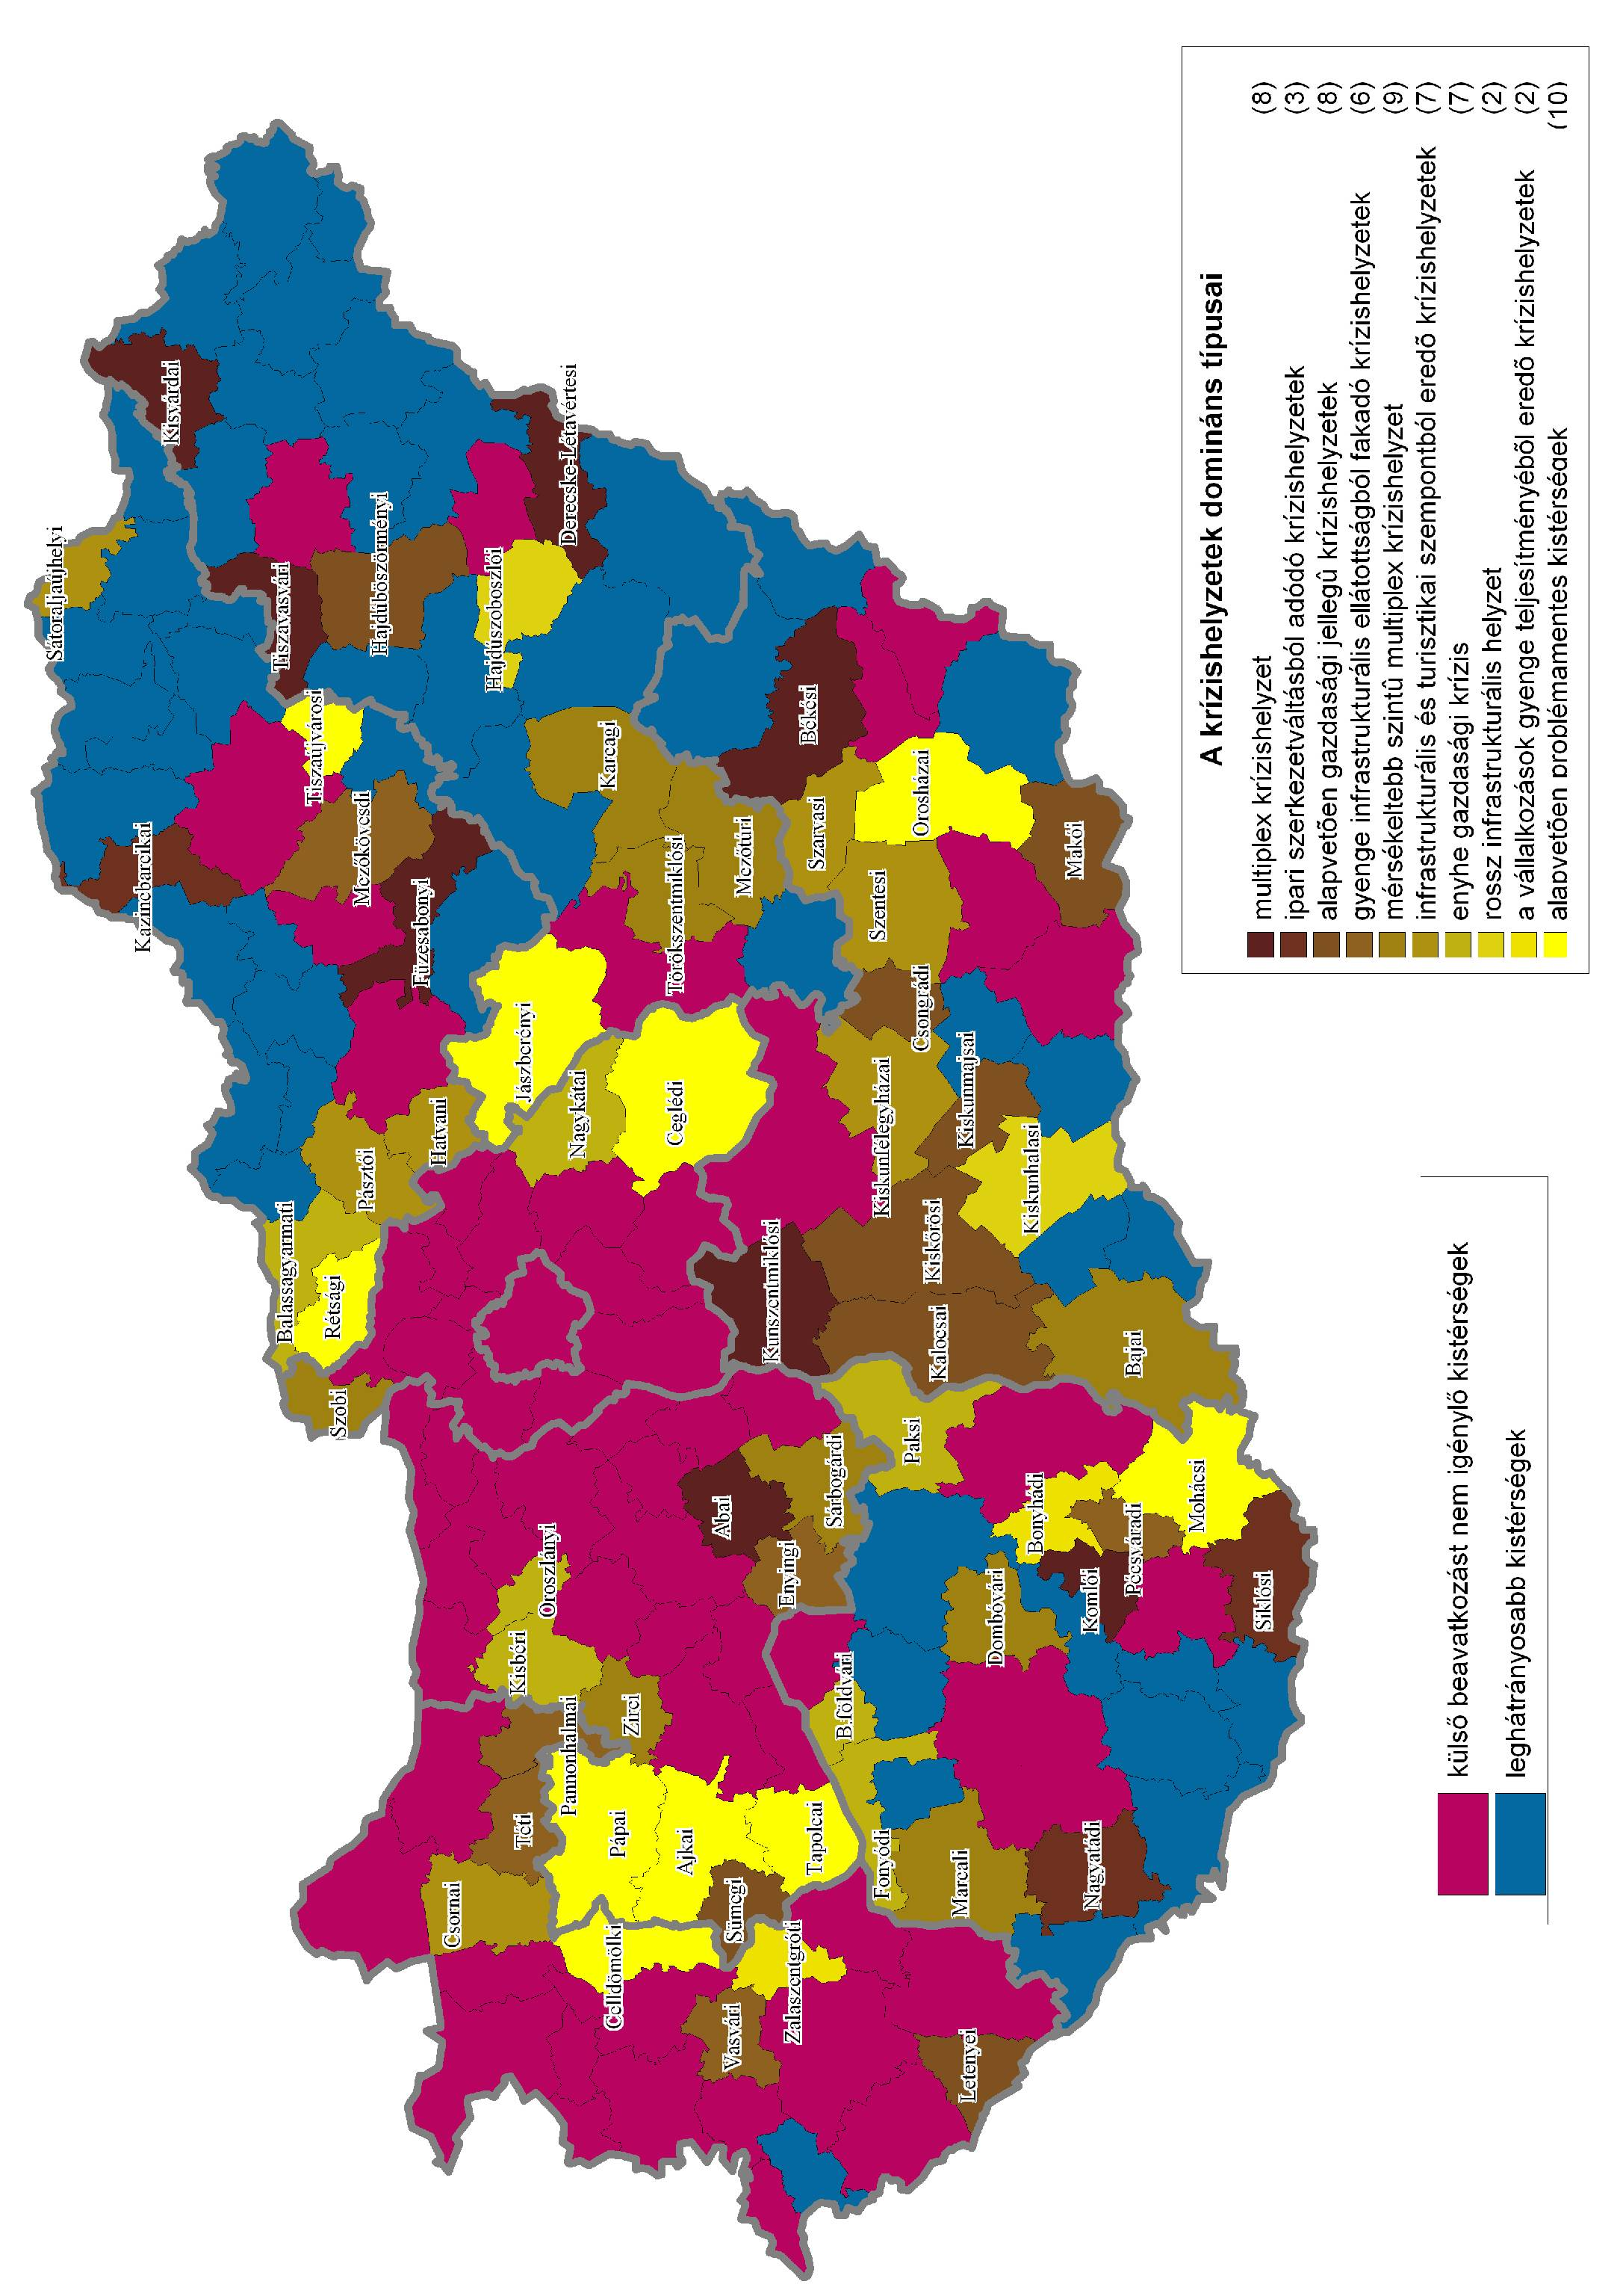  Forrás: saját szerkesztés a TEIR adatbázis alapján.

2. térkép A kistérségek csoportjai a mutatkozó krízistényezők száma alapján | 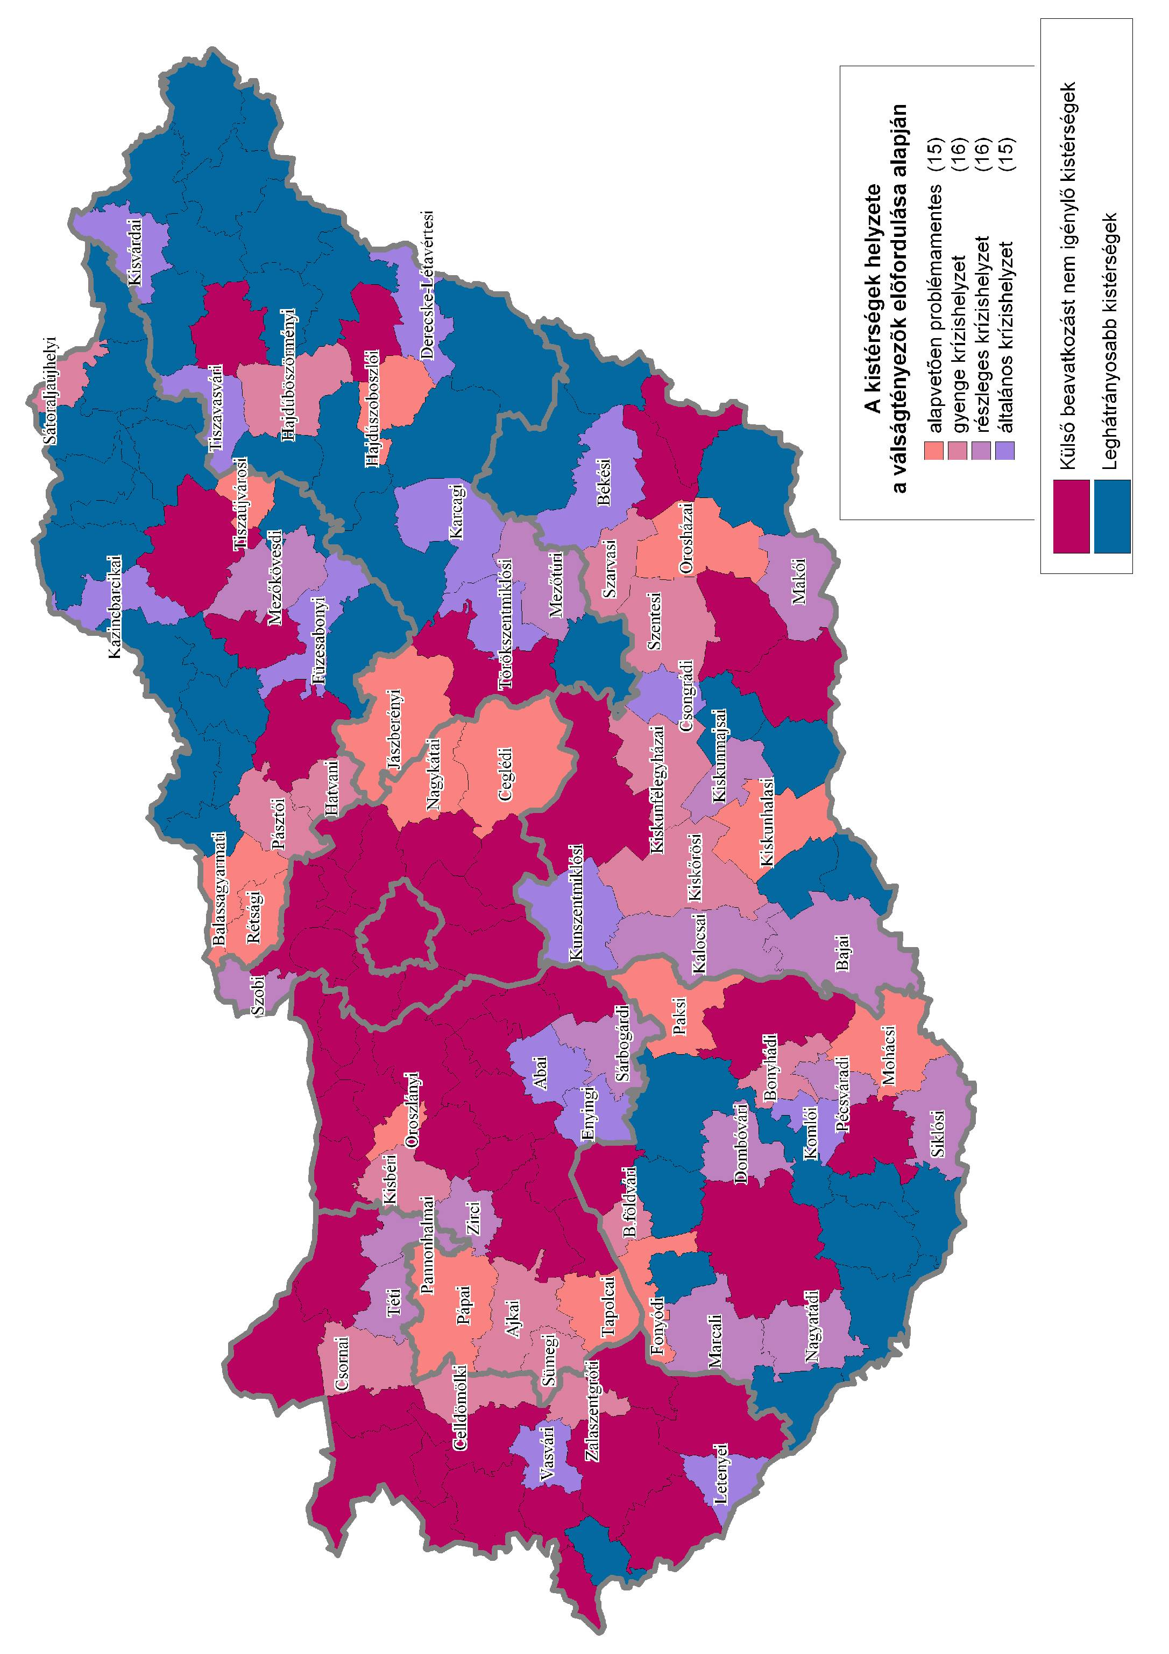  Forrás: saját szerkesztés a TEIR adatbázis alapján.

Következtetések és javaslatok

1. A kistérségek gazdasági helyzetét önmagában nem elégséges egyetlen jellemzőre hagyatkozva megítélni. Az eddigi kutatások ebből a szempontból megfelelőek.
2. A számszerű adatokon túl minden elérhető, egyértelmű minőségi információt szükséges felhasználni. Az országos szinten rendkívüli esemény nélküli években is mindig vannak pozitív vagy negatív értelemben különleges változásokon keresztülment kistérségek (Dusek /doktori évkönyv/ 2006).
3. Nem célszerű a kistérségek fejlettségét komplex módon megállapító mutatókat csupán egyetlen év (a legutolsó elérhető időszak) adataira támaszkodva elkészíteni. Az eddigi kutatások ezt az igényt is kielégítik, a korábbi adatok bevonásának a módja viszont a negyedik pontban tárgyaltak miatt nem tekinthető szerencsésnek.
4. Kifejezetten hibásnak nevezhető az a gyakorlat, amely az egyetlen évre vonatkozó, statikus adatok mellett, véletlenszerűen kiválasztott néhány évvel korábbi adathoz képesti változásokat is bevon az elemzésbe. Így halmozottan jelentkezik az egyetlen év pozitív vagy negatív irányban kiugró adatai miatti véletlen hatás, hiszen már két év adatai térhetnek el nagymértékben az adott éveket megelőző vagy követő évek adataitól. A változásokat sokféleképpen ki lehet fejezni (eredeti és különféle módon átalakított adatokkal, abszolút, relatív módon, átlagos változáshoz viszonyítva abszolút és relatív módon), amelyek egy-egy adat esetében még követhetőek, sokváltozós esetben viszont áttekinthetetlenül bonyolulttá válik az eredményekre gyakorolt hatások nyomon követése. Több változónak a vizsgálatba történő egyidejű bevonásakor jelentős problémákat okoz, hogy az egyes mutatók időbeli különbségei jelentősen eltérhetnek egymástól (például az exportértékesítés árbevétele sokkal jobban ingadozik a vállalkozások számához képest), ugyanakkor az abszolút értelemben kisebb elmozdulásokra hajlamos változók egyáltalán nem biztos, hogy jelentéktelenebbek a változékonyabb jellemzőknél.
5. További módszertani hiba lép fel a statikus és dinamikus adatok egyidejű használatakor abban az esetben, ha ezeket a vegyes adatokat faktoranalízissel tömörítik. Arról nincsen ismeretünk, hogy a faktoranalízis eredménye mennyire érzékeny a különféle típusú (statikus és dinamikus) változók keverésére. A vegyes adatokkal készült faktoranalízisek faktorpont-értékeinél emiatt az egyszerűbb módszerek megbízhatóbb, ellenőrizhetőbb eredményeket képesek szolgáltatni. A csak statikus adatokat felhasználó faktoranalízisek ugyanakkor mentesek ettől a problémától.
6. Bár a kistérségek tipizálása segíti a területfejlesztési beavatkozás megfelelő eszközeinek a meghatározását is, és ezért hasznosak, emellett figyelemmel kell lenni arra, hogy nehezen kategorizálható térségek mindig lehetnek. Nem célszerű a kistérségek fejlettsége kapcsán a kistérségek közötti éles sorrendekben és egymástól éles határvonalakkal elváló típusokban, kategóriákban gondolkodni. Sokkal inkább jellemzők a lágy határvonalak és a különféle típusok közötti átmenetek. Az eddigi munkák ezt a helyzetet nem hangsúlyozták kellő mértékben.
7. Évről évre az új adatok fényében újra kell értékelni az előző évi eredményeket. Kistérségi szinten mindig történnek kisebb-nagyobb elmozdulások, amelyek az átmeneti helyzetű kistérségek pozícióját egyértelművé tehetik.
8. A problématerület újszerűségéből és fontosságából fakadóan célszerű párhuzamosan többféle módszertani eljárást alkalmazni, amelyek egyszerre ellenőrzik, korrigálják és kiegészítik egymást.
9. Abban az esetben, ha előrejelzésekben gondolkodunk, nem helyes a töredezett idősorok alkalmazása. A rendelkezésre álló ismert idősorok hossza befolyásolja az előrebecsülhető intervallum terjedelmét (pl. jelen esetben 12 éves időszak, 5 éves előrebecslés).
10. Törekedjünk a lehető legösszetettebb mutatókészlet összeállítására az idősorok kialakítása során.
11. A felsorolt tanulságok, javaslatok mellett még egy szempontot, az adatok súlyozását szükséges megemlíteni Az eddigi munkákra jellemző volt a sok adat súlyozatlan használata. A súlyozás elmaradása kifogásolható, mert:
a. Valójában a súlyozatlanul hagyás azonos fontosságúnak tekinti az adatokat.
b. Az azonos fontosság pedig erőteljesen megkérdőjelezhető.
12. Vállalni kell a téma ismeretéből eredő tudásra alapozva, hogy egyes, vizsgálatba vont jellemzőknek nagyobb, másoknak kisebb súlyt biztosítunk az elemzés során. Az eddigi munkákra ez nem volt jellemző.
13. A területi statisztikai megfigyelési rendszer nagy hagyományokkal rendelkezik hazánkban, s hosszú évekig fontos bázisát jelentette az elemzéseknek. Szükséges fenntartani és megújítani a területi megfigyelési rendszert, mert csak ezzel lehetséges a területi változásokat nyomon követni, a fejlesztések és a támogatás konzisztens rendszerét kialakítani.
Elemzéseink alapján az alábbi továbbfejlesztést javasoljuk:
a. Növelni szükséges humánerőforrások települési szintű mérését megjelenítő adatbázisok körét.
b. A gazdasági mutatók esetében nemcsak a vállalkozások számára, típusára, hanem azok jövedelmezőségére vonatkozó információkat is célszerű lenne feldolgozni, vagy átvenni más adatbázisokból. Hasonlóan nagyobb hangsúlyt kellene helyezni a külföldi érdekeltségű vállalkozások gazdasági adatainak település szintű feldolgozására.
c. A hagyományos, hosszú évek óta megfigyelt kommunális és intézményi infrastrukturális adatok közül több már nem képes kifejezni a települések fejlettségét, azoknál szelektálni érdemes (pl. távbeszélők száma, személygépkocsik száma).
d. Törekedni kell az adattartalmak időbeli állandóságára, hogy részben idősorok kialakíthatók legyenek minél több megfigyelt ismérvből, másrészt legalább bizonyos időpontokban (pl. tervezési időszakok induló és záró éve) összevethetőek legyenek.
e. Miközben adatszelekciót és állandóságot kérünk a területi statisztikától, azt is elvárjuk, hogy kifejezze a települések megújító képességét, ami az új szervezetek, tevékenységek, attraktivitások formájában jelenik meg. Így nem elhanyagolható a számítástechnika, a non profit szervezetek, a helyi gazdasági aktivitás (SZJA, épített lakások, idegenforgalom, foglalkoztatottak száma), az elérhetőség (kistérségi, régió és országos központ), a szociális helyzet és az önkormányzati gazdasági jellemzők számbavétele, folyamatos figyelemmel kísérése.
14. A TEIR-adatbázis ma egy olyan értékes információs halmaz, amivel a területi folyamatok elemzése település és azok aggregációja révén a kistérségi szinten megfelelő alapossággal és szakszerűséggel elvégezhető. Egyedül ez az adatbázis az, ahol több országos adatforrás területi adatai fellelhetők. Szükségesnek tartjuk a TEIR adatbázis fenntartását, annak folyamatos fejlesztését, az adattartalmak pontosításával, az időbeliség biztosításával.
Ugyanakkor kritikával kell kezelnünk, hogy elérhetősége korlátozott, azt közcélú elemzésekre csak különleges engedélyekkel lehet használni. A rendszerzettség és az átláthatóság csak néhány adattömb esetében érvényesül, más értékes adathalmazok feldolgozottsága, adattartalmai nem átláthatóak, vagy nem konzekvensek. Nem biztosított egy kijelölt és hazai, európai dimenzióban is elfogadható szélesebb adatbázis időbelisége, folyamatossága, következetes végigvezetése.
Az Európai Unió tervezési rendszerének kiterjesztése, illetve ellenőrzési rendszerének előtérbe állítása megköveteli a TEIR folyamatos karbantartását, közcélúvá tételét, kiterjesztését.
A vizsgálataink alapján a következő konkrét javaslatokat terjesztjük elő:
a. Jelentősen megnehezíti a nagyméretű idősoros adatbázisok összeállítását a változók nem egységes kódolása (pl. TÁKISZ adatbázis), tartalmilag pedig a sűrűn előforduló adathiányok (pl. a TSTAR 2000. évi adatainak bizonyos része) okoznak gondot.
b. Az önkormányzati adatbázis rendkívül nehézkesen kezelhető a változók tartalmának sok esetben nem egyértelmű megfogalmazása miatt. Számos olyan mutatót is találtunk, ahol a létező kategóriarendszer egy bizonyos évre csak összevont formában jelenik meg, majd ezt követően újra a korábbi részletességgel szerepel az adatbázisban (pl. helyi adók).
c. Abban az esetben, ha a kistérségi kríziselemzés bizonyos időközönkénti megismétlését tervezzük, célszerű egy olyan fix adatbázis összeállítása, amely az általunk felhasznált mutatók folyamatosan továbbvitt idősorait tartalmazza. Esetlegesen bővítve azon változók körével, amelyek különböző okokból (megfelelő hosszúságú idősor elérése, szakmai jellegű döntések) újonnan kerülnek be az általunk kialakított modellbe.
15. Végezetül javasoljuk, hogy háromévente a kedvezményezett térségek felülvizsgálatával egy időben, 2007-ben, vagy a tervezési időszak közepén 2009-ban, esetleg egy új választási ciklus elején 2010-ben kerüljön ismét felülvizsgálatra, pontosabban értékelésre a krízis közeli kistérségek besorolása, azok típusainak megállapítása. Mindezen a jelen tanulmányunkban kidolgozott adatbázis alapján.

Felhasznált irodalom

BÍRÓ Péter – MOLNÁR László (2004): A kistérségek fejlettségi szintjének és infrastruktúrájának összefüggései. Közgazdasági Szemle 11. sz. 1048-1064 o.

CSATÁRI Bálint (1996): A magyarországi kistérségek néhány jellegzetessége. MTA RKK ATI, Kecskemét

CSATÁRI Bálint (1999): A kedvezményezett kistérségek besorolásának felülvizsgálata. MTA RKK ATI, Kecskemét

CSATÁRI Bálint (2000): Kísérlet a magyarországi kistérségek komplex fejlődési típusainak meghatározására. in DÖVÉNYI Zoltán (szerk.) Az Alföld és a nagyvilág. Tanulmányok Tóth Józsefnek. MTA FKI Bp., 151-167 o.

CSÉFALVAY Zoltán – CSIZMADIA Norbert – CSORDÁS LÁSZLÓ (2005): Kistérségek versenyképessége és a globális hálózatok. Polgári Szemle 6-7. sz.

FALUVÉGI Albert (2000): A magyar kistérségek fejlettségi különbségei. Területi Statisztika. 4. sz. 319-346 o.

FALUVÉGI Albert (2004): A társadalmi-gazdasági jellemzők területi alakulása és várható hatásai az átmenet időszakában. MTA KTK Discussion Papers, 2004/5.

Az elemzés hátterét adó kutatás (A kistérségi krízis-előrejelzés és megelőzés módszere. MTA RKK Nyugat-magyarországi Tudományos Intézet, 2005) a Magyar Terület- és Regionális Fejlesztési Hivatal megbízásából készült.
ipari szerkezetváltás térségei: az iparban foglalkoztatottak aránya 1990-ben, ipari foglalkoztatottak arányának csökkenése 1990-1999 között, munkanélküliségi ráta vidékfejlesztési térségek: urbanizációs index, mezőgazdaságban foglalkoztatottak aránya, egy főre jutó SZJA-alap, munkanélküliségi ráta
csak vidékfejlesztési: Hajdúböszörményi, Hajdúszoboszlói, Fonyódi, Balatonföldvári, Tapolcai; csak ipari: Oroszlányi
A „kistérségi rangsor” címkével ellátott kiegészítő elemzés követi a hagyományos elemzési szempontokat. Kiválasztott célidőpontok közötti változásokat mutat ki; 1993–2003 és becsülten a 2008-as évre vetített adatokból adatredukciós eljárással egy egységes fejlettségi indexet (egyfajta komplex mutatót) készítettünk, és ez alapján rangsoroltuk a kistérségeket. A relatív helyváltoztatást a két időpontban mért „helyezés” különbsége adja meg, mind az irány, mind a volumen tekintetében. Így nem csak a fő eljárással alaposan elemzett 62 kistérség vonatkozásában tudunk időbeli változási trendeket megjelölni (ezzel rögtön ellenőrizni is tudjuk a trendvonalakból leszűrt következtetéseket), de a másik két kategória szereplőinek relatív helyzetváltozása sem marad láthatatlan. A „relatív dinamika” nevű eljárás elsődlegesen az időben közelebbi változási trendekre érzékeny (az elmúlt 4–5 évet veszi alapul), és az ezen időtávon belül bekövetkezett változási folyamatok súlyozott átlagát használja az értékeléshez. Ebben az esetben is a teljes kistérség-hálózat érintett, de az időben közeli, és vélhetően ezért erősebb hatásfokú folyamatok szerepe jelenik meg elsődlegesen (pl. egy dinamikusan megugró munkanélküliségi adat).

